柏の葉公園駐車場及び周辺図

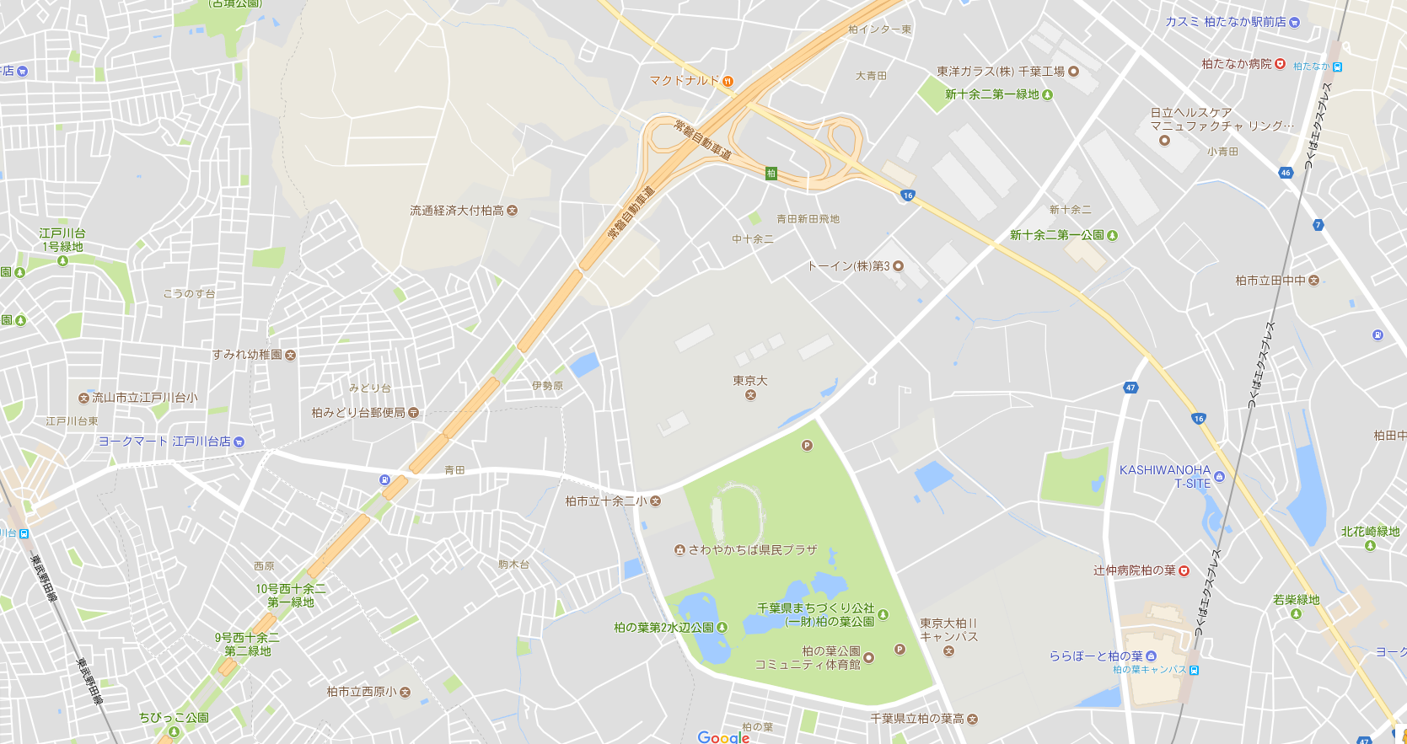

至 春日部

至 つくば
役員駐車場
一般の方は駐車できません

至 水戸

駐車場

柏の葉公園総合競技場

至 東京
駐車場

至 大宮 至 千葉
至 秋葉原
至 柏 船橋

駐車料金 ・普通車 4時間以内 300円 4時間超～8時間以内 600円 8時間以降1時間ごとに100円増
・大型車(車高 2.7m以上) 1日1回 2,400円

